Estadísticas a propósito del Día Internacional de las Personas Adultas Mayores
(1 de octubre)
- En 2024, en México, había 17.7 millones de personas de 60 años y más. Las mujeres representaron 53.2 % y los hombres, 46.8 por ciento.
- De las mujeres adultas mayores, 17.6 % se encontraba ocupada en alguna actividad económica, mientras que 45.7 % de los hombres adultos mayores se encontraba en esta situación.
- De las personas adultas mayores, 31.3 % realizaba ejercicio al menos tres veces por semana, 26.8 % consumía bebidas alcohólicas y 9.6 % fumaba.
En 1990 la Asamblea General de las Naciones Unidas designó el 1 de octubre como Día Internacional de las Personas de Edad para reconocer la contribución de las personas adultas mayores al desarrollo social y económico. Por este motivo, el Instituto Nacional de Estadística y Geografía (inegi) presenta indicadores sobre la población de 60 años y más, con información de la Encuesta Nacional sobre Salud y Envejecimiento en México (enasem) 2024 y de la Encuesta Nacional sobre el Uso del Tiempo (enut) 2024.

i. características sociodemográficas y económicas

En México, según la enasem, en 2024 había 17.7 millones de personas de 60 años y más. Las mujeres representaron 53.2 % y los hombres, 46.8 por ciento. Del total de la población adulta mayor, 57.0 % tenía entre 60 y 69 años; 28.9 %, entre 70 y 79 años y 14.1 %, 80 años y más. En cada uno de estos grupos de edad, la proporción de mujeres fue superior a 50.0 %
(ver gráfica 1).
Gráfica 1
Población de 60 años y más, según grupo de edad y sexo
2024
(distribución porcentual)

Fuente: inegi. Encuesta Nacional sobre Salud y Envejecimiento en México (enasem) 2024.
Del total de la población de 60 años y más, 40.8 % estaba jubilada, pensionada o no trabajaba; 30.7 % tenía trabajo remunerado y 26.8 % realizaba trabajo doméstico del hogar. Según sexo, entre las mujeres predominó el trabajo doméstico del hogar, con 48.4 %, mientras que entre los hombres destacó la condición de persona jubilada, pensionada o no trabajaba, con 49.7 % (ver gráfica 2).
Gráfica 2
Gráfica 2
Población de 60 años y más, según condición de actividad económica
y no económica y sexo
2024
(distribución porcentual)

Nota: Puede no sumar 100.0 % debido a que se excluyen los casos No sabe o No responde.
Fuente: inegi. Encuesta Nacional sobre Salud y Envejecimiento en México (enasem) 2024.

ii. salud y cuidados

De acuerdo con la enasem, 40.7 % de la población de 60 años y más reportó dificultad para conciliar el sueño, 31.3 % realizaba ejercicio al menos tres veces por semana o más, 26.8 % consumía bebidas alcohólicas y 9.6 % fumaba (ver gráfica 3).

Gráfica 3
Población de 60 años y más, según condiciones y prácticas de salud seleccionadas
2024
(porcentaje)

Nota: La dificultad para conciliar el sueño corresponde a las personas que contestaron por entrevista directa las opciones «la mayoría de las veces» y «algunas veces» en la pregunta dificultad para quedarse dormido.
La suma de los porcentajes de los estilos de vida puede ser mayor a 100.0 % debido a que una persona pudo haber reportado más de uno.
Fuente: inegi. Encuesta Nacional sobre Salud y Envejecimiento en México (enasem) 2024.

De la población de 60 años y más, 74.4 % contaba con acceso a servicios médicos. Según el tipo de institución, 64.4 % tenía acceso al imss; 19.3 %, al issste o los institutos estatales de seguridad social y 13.5 % hacía uso de los servicios médicos privados (ver gráfica 4).

Gráfica 4
Población de 60 años y más con acceso a servicios médicos, según tipo de institución
2024
(porcentaje)

Nota: La suma de la población en instituciones de salud puede ser mayor a la población con acceso a servicios médicos, ya que una persona pudo haber reportado más de una institución.
Fuente: inegi. Encuesta Nacional sobre Salud y Envejecimiento en México (enasem) 2024

Entre la población de 60 años y más, los cuidados preventivos más frecuentes en los dos años previos a la enasem 2024 fueron la prueba para la hipertensión o presión alta, con 75.6 % de las personas; la prueba para la diabetes, con 72.4 %, y la vacunación contra la influenza, con 71.3 % (ver gráfica 5).

Gráfica 5
Población de 60 años y más que realizó cuidados preventivos en los dos últimos años, según sexo y tipo de cuidado
2024
(porcentaje)
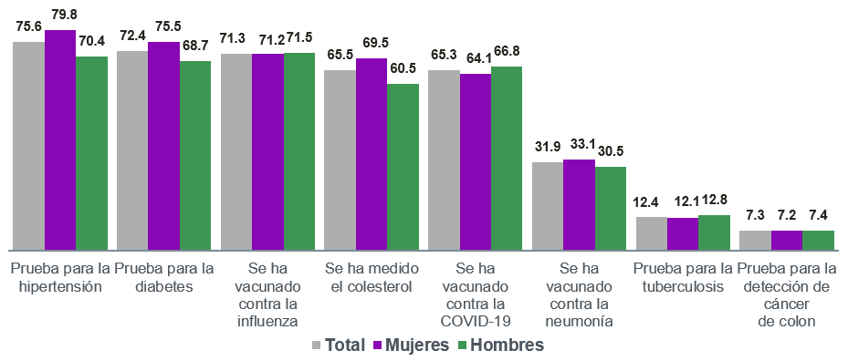
Se ha vacunado contra la
covid-19
Nota: La suma de los porcentajes por tipo de cuidado preventivo puede ser mayor a la población total, ya que una persona pudo haber reportado más de uno.
Fuente: inegi. Encuesta Nacional sobre Salud y Envejecimiento en México (enasem) 2024.

Entre la población de 60 años y más que reportó haber padecido alguna enfermedad, la hipertensión arterial fue la más frecuente, con 74.5 %: le siguieron la diabetes, con 42.1 % y la artritis, con 18.0 por ciento. Al distinguir según sexo, la hipertensión arterial se presentó en 78.4 % de las mujeres y en 69.1 % de los hombres, mientras que los problemas cardiacos se presentaron en 9.4 y 12.8 %, respectivamente (ver gráfica 6).

Gráfica 6
Población de 60 años y más que reportó haber padecido alguna enfermedad,
según sexo y tipo de enfermedad
2024
(porcentaje)

Nota: La suma de los porcentajes de la población por tipo de enfermedad puede ser mayor a la población total adulta mayor debido a que una persona pudo haber reportado más de una enfermedad.
Fuente: inegi. Encuesta Nacional sobre Salud y Envejecimiento en México (enasem) 2024.

Según la enut, en 2024, 10.7 millones de personas de 12 años y más brindaron actividades de cuidado a integrantes de su hogar de 60 años y más. En promedio, dedicaron 4.5 horas semanales a estas actividades. La actividad a la que se dedicó más tiempo fue estar al pendiente mientras realizaba otra cosa, con un promedio de 12.1 horas semanales. En contraste, se destinaron en promedio 1.2 horas por semana a los cuidados personales de la persona adulta mayor (ver gráfica 7).

Gráfica 7
Horas destinadas por personas de 12 años y más a integrantes del hogar de 60 años y más, según tipo de cuidado
2024
(horas por semana)

Nota: Cuidados de salud comprende la actividad de acompañar a las personas mientras recibían atención de salud. Traslados relacionados con el cuidado incluye llevarlas, recogerlas o esperarlas a que reciban atención de salud, así como llevarlas o recogerlas de clases, trabajo, trámite u otro lugar. Y cuidados personales se refiere a apoyarlas o asesorarlas en el uso de Tecnologías de la Información y la Comunicación.
Fuente: inegi. Encuesta Nacional sobre Uso del Tiempo (enut) 2024.

Más información

Para consultas de medios y periodistas, escribir a: comunicacionsocial@inegi.org.mx o llamar al teléfono 55-52-78-10-00, extensiones 321064, 321134 y 321241. Dirección de Atención a Medios / Dirección General Adjunta de Comunicación. Para más detalles técnicos, consultar:
https://www.inegi.org.mx/programas/enasem/2024/
https://www.inegi.org.mx/programas/enut/2024/

La información estadística y geográfica que genera el inegi es un bien público y nos permite
a todas y a todos tomar mejores decisiones. ¡Conócela, úsala y compártela!


Según la Ley de los Derechos de las Personas Adultas Mayores 2024, las personas adultas mayores son: «Aquellas que cuenten con sesenta años o más de edad y que se encuentren domiciliadas o en tránsito en el territorio nacional».

